Contabilizzazione movimenti verso procedura OMNIA

Questa funzione serve per passare i movimenti dal gestionale alla contabilità generale.
Ogni estrazione può essere "marcata" con un codice indicato in "timbra" per poter essere eseguita di nuovo.
I movimenti naturalmente vengono estratti una sola volta, per tornarli ad estrarre occorre effettuare una riestrazione indicando il codice della estrazione originale.
Il programma ottiene un file che dovrà essere poi importato in contabilità generale.

La contabilizzazione verso la procedura OMNIA è utilizzabile andando nel menù GestioneCiaProvinciali > Contabilizzazione e, una volta impostati i filtri di ricerca, premendo nel pulsante
.
Per poter contabilizzare i movimenti verso la procedura OMNIA è necessario prima inserire alcuni parametri nelle codifiche locali del Gestionale CIA:
- Dati Associazione
- Azienda Contabile
- Numeratore Fattura
- Sottoconti
- Centro di Costo
Dati Associazione
Nei dati associazione vanno valorizzati:
- Conto Clienti (Conto Socio)
- Conto iva

Azienda Contabile
Nell’azienda contabile è necessario inserire il campo “Codice ditta per applicativo OMNIA” che indica il Codice Ditta presente in contabilità.
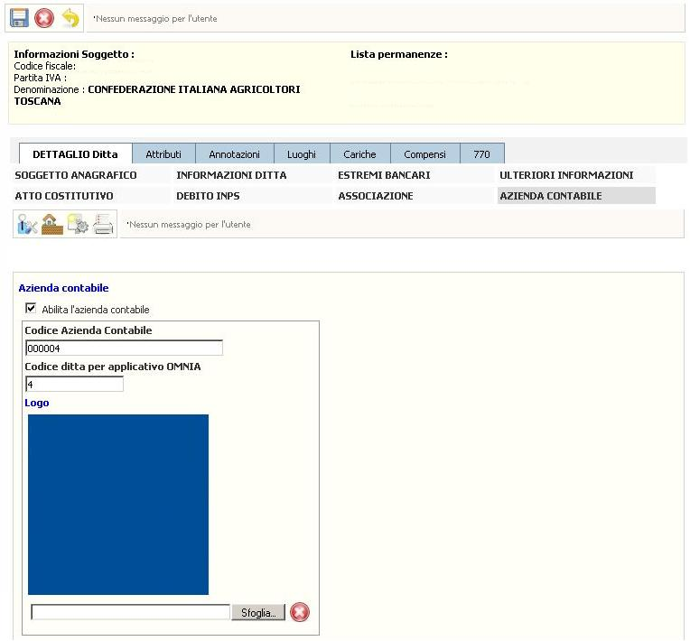

Numeratore Fattura
Nel numeratore fattura è necessario indicare i campi “Cod.attività IVA Omnia” e “Numeratore fatt. Omnia” che indicano:
- Cod Attività IVA Omnia: indica il numero che identifica l’attività iva in cui dovranno confluire le fatture.
- Numeratore fatt. Omnia: Indica il codice del sezionale del registro iva della fattura in Zucchetti.
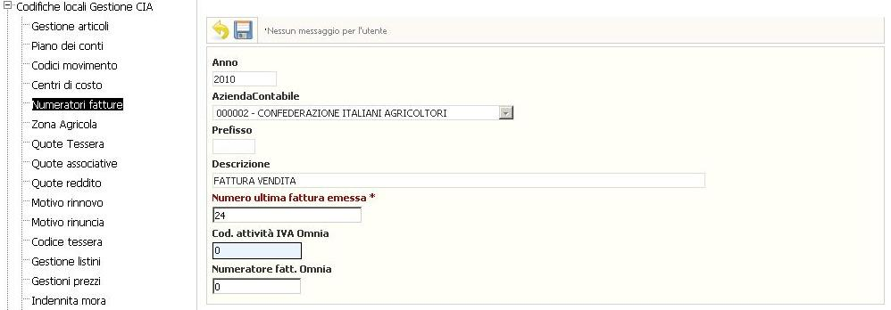

Sottoconti
Occorre impostare i sottoconti di Omnia o negli articoli o nel piano dei conti (vedi manuale gestionale).
Il conto clienti per il piano dei conti N. 3 di OMNIA va impostato il sottoconto 18000.

Centro di Costo
Nel centro di costo è necessario inserire il campo “CodiceZ” che indica il codice abbinato al centro di costo impostato nella tabella Gestione tabelle ditta/attività.
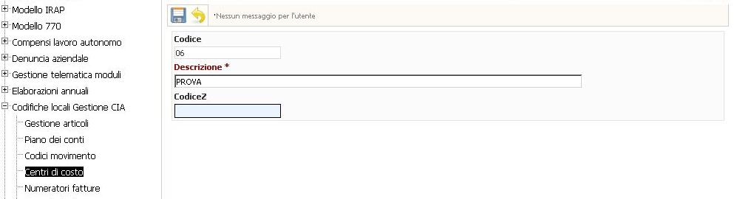

IMPORTAZIONE IN OMNIA

Occorre collegarsi con l’applicativo, dopodichè tramite la funzione File Transfer (WEB), posizionarsi sotto la Cartella: /apri/tmpfls/1, scegliere il file da copiare sul server Zucchetti e scegliere INSERISCI.

A questo punto occorre importare i dati da dentro l’applicativo CONTABILITA’ ORDINARIA, Periodiche, Trasferimenti, LEMCO importa movimenti.

